1：Window——Preferences
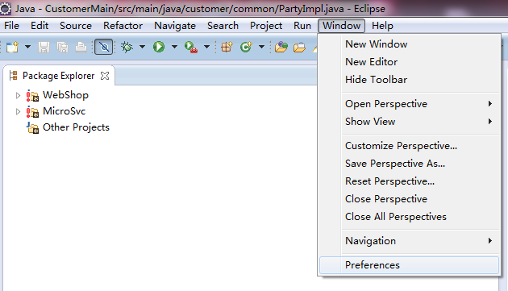
2：Java——Installed JREs——选中项目使用的JDK——Edit
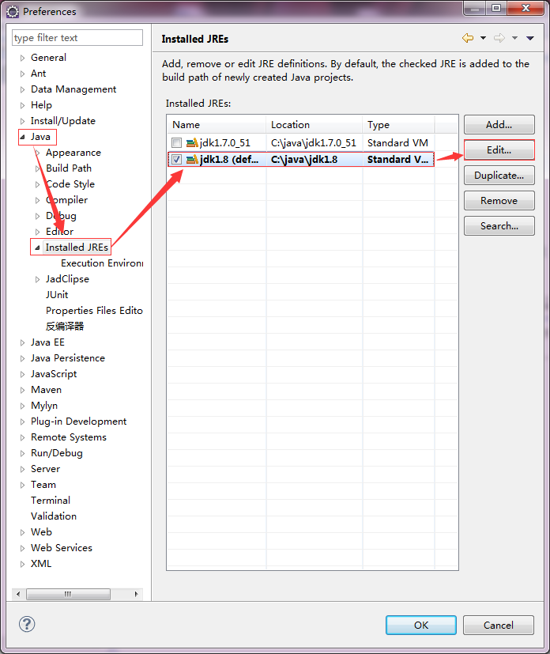
3：选中rt.jar——Source Attachment
4：点击External File
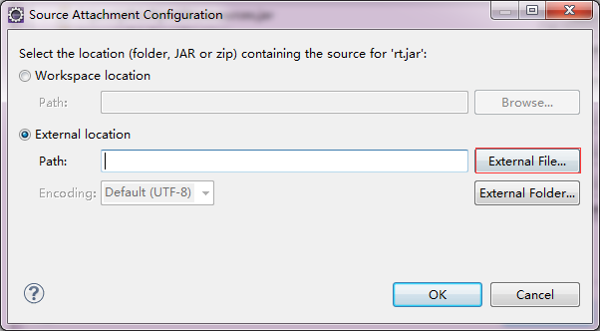
5：找到自己的JDK的源码，导入eclipse
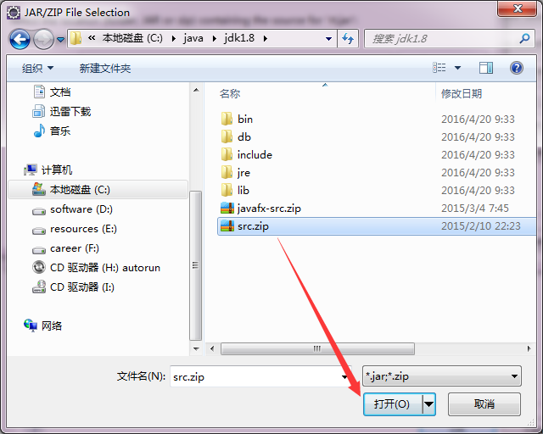
6：OK，一路点击OK，打完收工
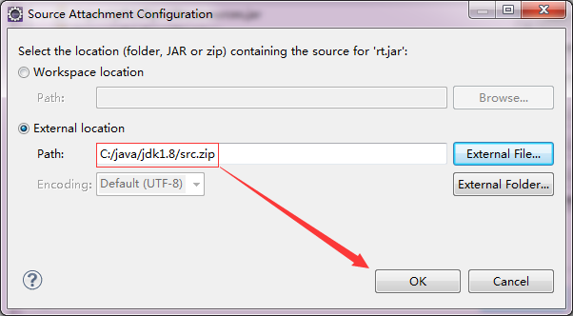

7：查看所引用的 类 || 接口 || 方法 的源码方法
方法一：右键点中 类 || 接口 || 方法 名，选择Open Declaration，即可进入源码。
方法二：右键点中 类 || 接口 || 方法 名，直接按F3键，即可进入源码。
方法三：常按住Ctrl键，然后点击 类 || 接口 || 方法 名，即可进入源码。（我比较喜欢这种操作方式）

在eclipse中关联安卓源码
常用eclipse的人对在eclipse中关联源码的操作应该也都很熟悉。
一、找到项目中的android.jar，右键→properties
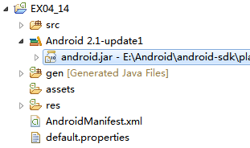
二、选择External Folder来关联到外部文件夹
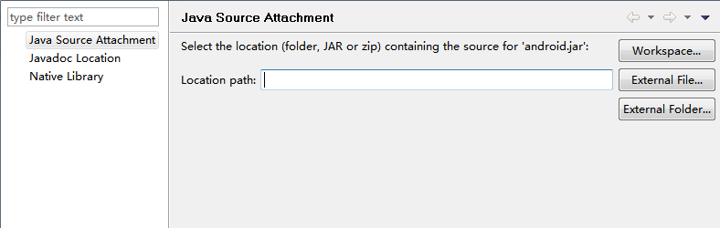
三、选择%存放源码的目录%/base/core/java→ok。这样就完成了关联源码的操作。
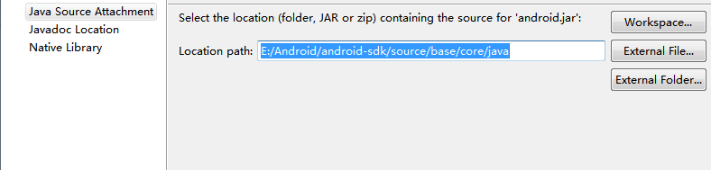
四、按住Ctrl点击类名或接口名即可查看源码。
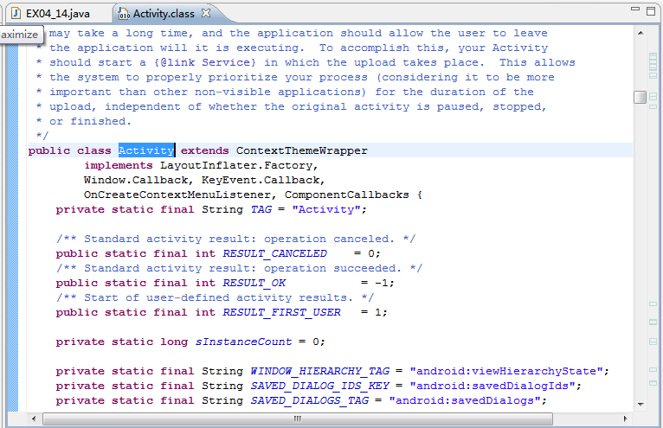

关联安卓v4包
- 首先导入jar包
如果 android-support-v4.jar 包在libs目录下，先将它移除。然后点选中项目右键 —>properties–>javabuildpath–>Libraries–>Add External JARs。选择你sdk目录下的\extras\android\support\v4\android-support-v4.jar.点 击ok。这样就导入了 jar 包。如果SDK中没有源文件，可以通过eclipse中的Android SDK Manager下载（不放在libs下，直接放在项目根目录下，右键添加lib）
- 关联
如果你做了第一步，第二步的关联就和普通关联android源代码一样了。选择Referenced Libraries中的android-support-v4.jar包，右键—>properties–>java Source Attachment—>Location path中的路径即为源代码路径\extras\android\support\v4\src
- 设置构建的时候导出到 apk

